现在有以下几种招聘岗位 （兼职全职都可以）在接下来半小时左右的时间，我会给大家依次作介 绍，大家在了解完了以后可以和我确认自己想要从事的岗位，我会给大家作登记 与办 理入 职。如果有时间和精力的，岗 位可以多项选择，能者多劳。
【1】：淘宝.天猫 客服.
【2】：打字员
【3】：下 载工作
【4】：QQ接待客服
【5】：影评员
【6】：挂 机奖 励.
亲接下来我按顺序把每个职位的工作内上班时间和工资待遇都详细的给你讲一下。

【1】淘宝天猫客服
就是在淘宝天猫网上开店的商家聘用的网上营业员。 这个工作主要的就是要全面了解商家的商品特点，质量，价格，颜色，及使用情况。它分为售前.售后客服2种 ：
1售前客服：顾客来买东西，有一个买前咨询，会问你这个东西质量怎样，发什么物流，什么时候到货等类似这样的咨询，你回答问题促成交易即可。
2 售后客服:顾客买完东西不是很满意，申请了退款退货，或者给了中评差评。协商顾客来处理这些问题。
兼职工作时间:
早8点到晚凌晨2点时间段没有限制，工作几小时，几点来工作，都是取决于你自己在线时间。兼职工资都是日结的
兼职薪资：佣金日结
淘宝客服：兼职15元/小时+3%提成 +奖金，时间自己安排！
天猫商城客服：兼职20元/小时+5%提成+奖金，时间自己安排！
天猫旗舰客服：兼职30元/小时+8%+提成+奖金，时间自己安排！
（过了晚上10点工资统一上调5块！）
全职工作时间:
全职一天累计在线6-8小时超过8小时15-35元一小时
淘宝客服：全职700+工资周结+3%提成 +奖金
天猫商城客服：全职1000+工资周结+5%提成 +奖金
天猫旗舰客服：全职1200+工资周结+8%提成+奖金

【2】打 字 员
打字员的工作主要就是为网络小说服务的。主要负责小说手稿录入，散文录入其次还有快递物流单号录入。稿件分：手写 、录音和照片三种（可自由选择）
工作要求：
1.耐心认真减少错误量，不要随意泄露机密.
2.打字员在规定时间内，按要求完成打字任务
3.会使用打字工具用word或WPS都可以的
4.完成后无需排版以电子邮箱或通过QQ发给任务管理
备注：手机电脑都可以工作，免费培训上岗工作，错字率千分之10
薪资待遇
（店铺抄录员）： 负责淘宝商家文件 产品简介一万字150块钱 （必须电脑）
（散文抄录员）：负责 散文 杂志 每一万字220元 （手机电脑都能操作）
（小说抄录员）：负责小说 散文 每一万字 350元 （手机电脑都能操作）
（专稿发放员）： 您在这边做完3份的抄录员稿件后.抄录员的操作流程熟悉了可以在接稿群中找主管申请多接稿件、给你的朋友做 可以赚差价（每份稿件赚钱30%发稿费）
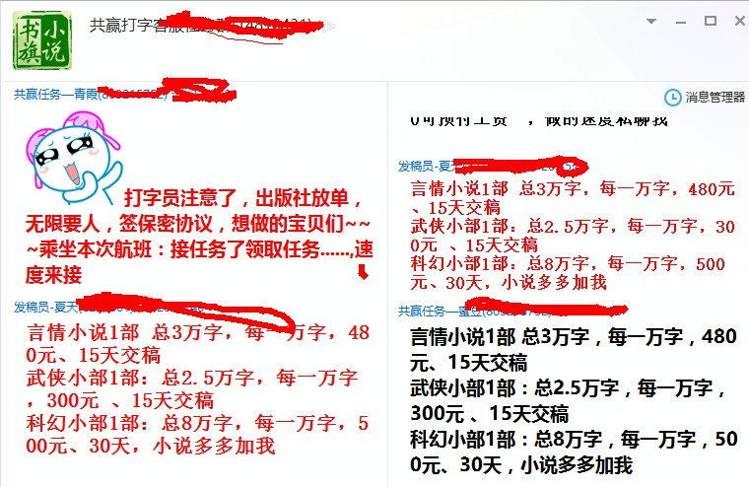

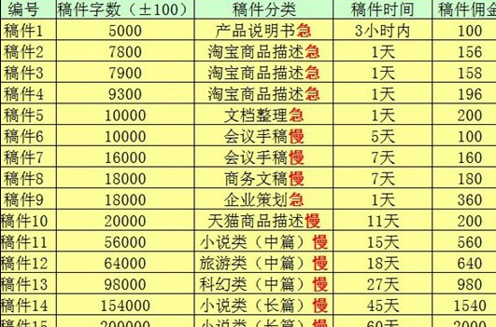
【3】下载工作
1：下载软件：跟我们平时在网上下载软件一样的（手机/电脑都可以）只不过平时我们下载的是自己喜欢的游戏软件或者一些其它的，咱们做这个任务是根据主办方的要求去下载就可以了，自己喜欢可以留着用，不喜欢做完之后删掉就行，主办方这样做主要是为了提高下载量和网站人气。（下载一个2-10块）
【4】QQ客服
手机/电脑/ipad都能操作登录QQ就行（手机/电脑都可以）就是接待前来咨询兼职或者全职的亲们，并且引导他们进入我们的语音平台，来了解工作和应聘面试的，是接待客服。（就是给平台人事部的职员、主管及高管做助理）
兼职：一小时15-30元 工资日结 全职 一个月2000-3200 元 工资周结

【5】影评人 10-50元/部
工作要求：看电影写评价！（评写各大电影网 优酷 爱奇艺 腾讯 乐视 即将上架的新电影刷评论 我们给你们指定电影链接！播放完成之后评论上我们指定的评语！评分即可） 手机/电脑/ipad 均可
薪资待遇：每评价一部电影10-50元 （手机/电脑都可以）
【6】挂机奖励
咱们平台与300多个直播间签订合同 我们主要帮直播间主播挂号顶人气顶粉的一小时20-30元需要挂哪个频道ID由我们提供. 您入职以后会给您发放专业挂频道的软件的，软件里是自带号的，不需要您一个一个登陆账号密码的，软件一键式操作，非常简单 快捷的。（手机/电脑都可以）
因为是使用软件挂机，YY协议号都是挂在我们平台所搭建的服务器上，是不卡电脑的，可以挂着看直播、看电影、玩游戏，都不会有任何影响就相当于你登录一个qq或者一个yy是一样的 上班 上学 时间不多的时候都可以做挂机。
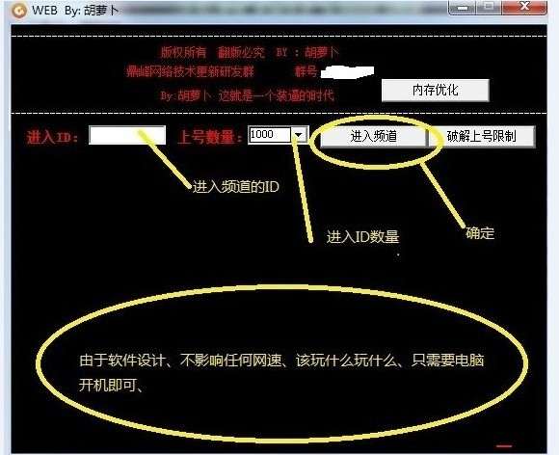

【1】：淘 宝.天 猫客 服.
【2】：打 字录入专 员
【3】：下 载 工 作
【4】：QQ 接 待客 服
【5】：影 评员
【6】：挂 机 奖 励.
收工资方式 支付 宝 微 信 qq钱 包 亲们可以自己选 择
以 下 填 写好了发给我亲 ********
工 作岗 位 ：
收工 资方式 ：
收工 资账号+昵称 ：

接下来我给你们说一下咱们这个入职要求
大家都知道我们不论去哪个地方上班都是会有一个入职要求、一个门槛的对不对。因为你拿的人家的工资，还接触到人家隐私等，不可能说随便一个人都可以在我们这里工作的。如果大家想来做这些工作赚钱，平台要求暂时缴纳一份试用金，大家听到试用金不要有什么想法，听我跟你们讲完。如果觉得合适那就做，不合适就不做。决定权在于你。我们这个试用金，第一不多，第二都会全额给你退回去的，大家都是可以绝对的放心，
因为每天求职的人员很多不是谁来我们频道求职岗位我们就给您安排。岗位只会安排自己的员工；试用金是用于约束您；认真对待这个工作。相当于一个求职门槛、上岗前任何岗位都需要暂时缴纳一份试用金。
接下来给大家说下为什么要收取这个试用金

做打字员：出版商出版的时间都是定下来的，不能更改，如果编辑给你手稿了，你迟迟不打字录入，会影响出版的，并且这份手稿在给你之后不会再转借给其他人。那到时候别人要出版的时候你没有完成或者根本就还没有开始录入，对出版商的影响也是非常巨大的。
也就是说打字员的稿件有分慢稿和急稿，每个人都要根据自己情况去选择稿件。接到稿件要按时完成，不要超时延时，会影响到出版社的正常出版时间。包括稿件你接到以后不可以分享到微博，空间，或者卖给其他出版社，平台要负全责，也要给出版社赔偿损失。
做挂机：涉及到一个成本问题，比如:软件、服务器、广告位、这些东西都是需要成本的 您来做我们这份兼职也是需要软件来完成的 软件 我们不可能无缘无故送给您，所以也就是说你只有成为平台职员才可以利用我们的软件 资源 职位来赚钱
淘宝客服：咱们是要到商家的店铺去，管理店铺的，这样会接触到商家的支付宝，货源，等等商家店铺隐私。咱们交这个担保金，就是给商家一个保障，保证我们不会泄露商家的店铺隐私。
①不会随意修改商品价格
②不随意修改颜色尺码库存包邮地区等属性信息
③不会随意上下架商品。

入职要求： 咱们分为四种职员等级 不管选择哪种职员都可以在平台工作

●普通职员 试用金99元●下载工作 （一个月返还99）
●初级职员 试用金199元●店铺抄录员+淘宝客服+下载工作 （10天返还奖金199）
●中级职员 试用金299元●散文抄录员+天猫客服+影评员+QQ客服（5天返还299奖金100）
●钻石职员 试用金399元●小说抄录员+挂机+专稿发放员+天猫旗舰店客服+影评员+QQ客服+所有职位（2天返还399另外奖励200元 ） 享受皇马管理待遇
【小说打字员成功接稿后可享受预付一万字的工资也就是350块钱】

咱们退还试用金的方式
1你们办理入职，都是通过财务长期使用的账号.你付款后，。官方支付宝会自动生成付款凭证，你的支付宝交易记录里面，清楚地记录着收款人，付款人，交易账号，付款时间等等。。如果到期试用金没有给你退还。您可以找我。。培训老师都可以。也可以去官方投诉，那退回你的试用金就不是问题，但是平台也不会因为你那几百快钱影响我们平台的信誉】
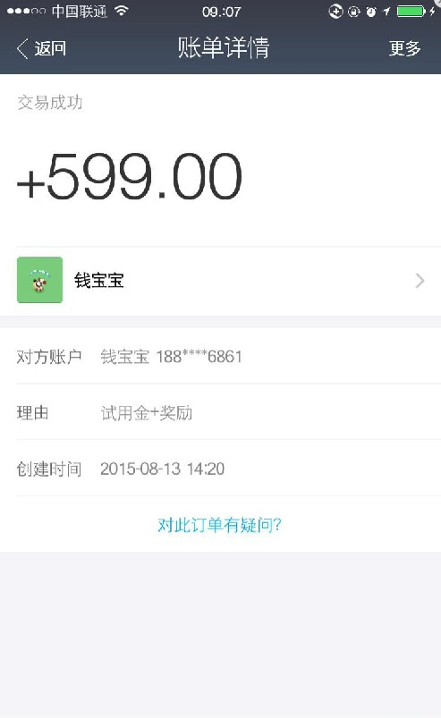

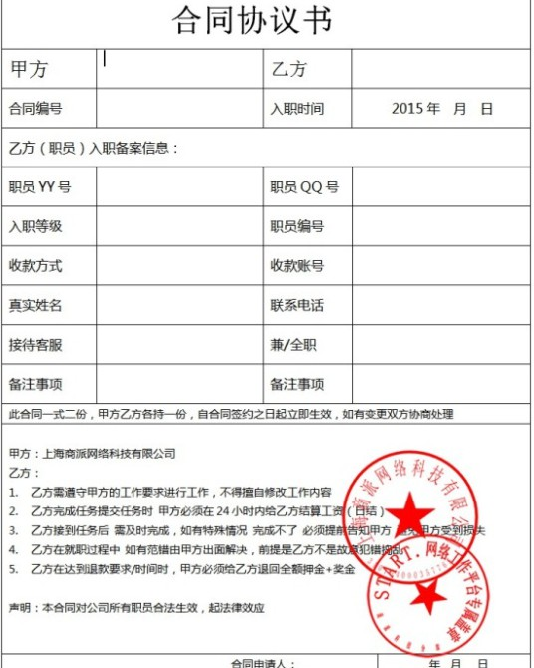

您是选择那种职员的 钻石 中级 初级 选择好了给您办理安排工作
办理的方式：支付宝 微信 财付通，选择一种就行

-先把这个图片保存，然后保存图片-打开微信-点击右上角加号-点击扫一扫-点击右上角相册-选择刚才保存的图片
微信 点"我"字 -"钱包" - "三个点" "查看交易记录"打开刚交的记录截图-详情截图

入职会员工号费：300
工号费作用：
1：保证一号对一人：防止一个YY会员号码，多人使用，混乱制度。
2：劳务合同：保证入职签订劳务合同乙方姓名唯一。（传真或邮递）
3：入职资料：资料真实、收取工资的支付宝或微信是相同的真实的。
4.：返款凭证：入职后领取工号，拿着工号和转账截图返款

亲工号费300还是转到刚才那个账号里，转好另外给我截图，然后把你的要退工号费的费的账号发给我，工号费20分钟培训完备案好就退给你了

亲我们是要上一个马甲有一个200元的马甲审核费还是我刚给你的那个账号亲 在你上好了马甲后第二天自动退还给你 ， 谁也不例外都是要交的亲你付款好了告诉我亲我给你安排培训亲 后面没有费用了其它 的都是免费的

工商注册号：
企业注册号 210213000120327 大连新启网络传媒有限公司拥有50万资本的注册团队 法定代表人 高雨
可以进入上海工商局查询，网站：http://gsxt.lngs.gov.cn/saicpub/ 投诉电话 0419-2139853工商举报
我们是正规平台有三证：营业执照/税务登记证/组织机构代码证，可以百度查询，全国企业信用信息公示系统，大连新启网络传媒有限公司，拥有50万注册资金的团队，法人代表高雨，工商局可以查到。不会查询找我

温馨提示：最近有骗子冒充培训导师主动找你办理退款 让你交158认证费，请不要相信 在设置里选择关闭陌生人消息 拒绝任何人添加 我们的管理员不会主动加你好友或者私聊你的，任何主动私聊你的 都是骗子 一定要忽略 记住：退款不需要再收费 加培训老师YY 1225031答案是6 按照她的指示操作

